Упражнение для укрепления губных мышц

1.Чередование движений на растягивание губ в стороны и вытягивание вперед трубочкой

Катюша поет: «А-у, а-у».

Споем, как Катюша, вот так: а-у, а-усогреем губки, вот так: а-у, а-у.

2.Вытягиваем губы вперед трубочкой.
Дует ветер в лесу: «У-у-у-у-у».
Как дует ветер в лесу?

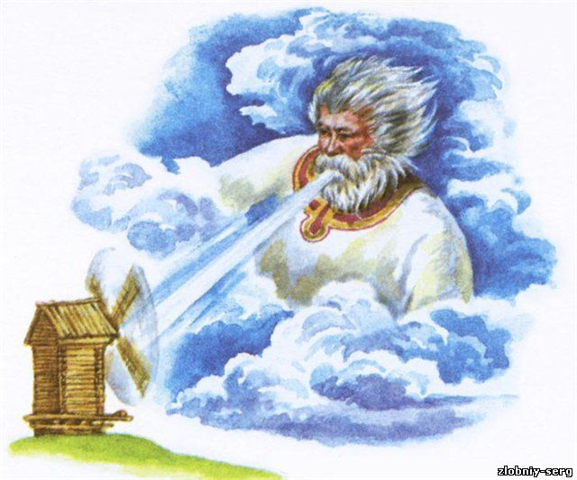
3.Регуляция объема ротового резонатора
Открываем рот пошире, держим его в таком положении 5 секунд, потом закрываем. Повторяем 3 раза.
Бегемот разинул рот,
Кушать просит бегемот.
Складываем губы кружочком.

4.Мишка поет низким голосом: «О-о-о-о-о».

Немного вытяните губы.
Спойте, как Мишка.

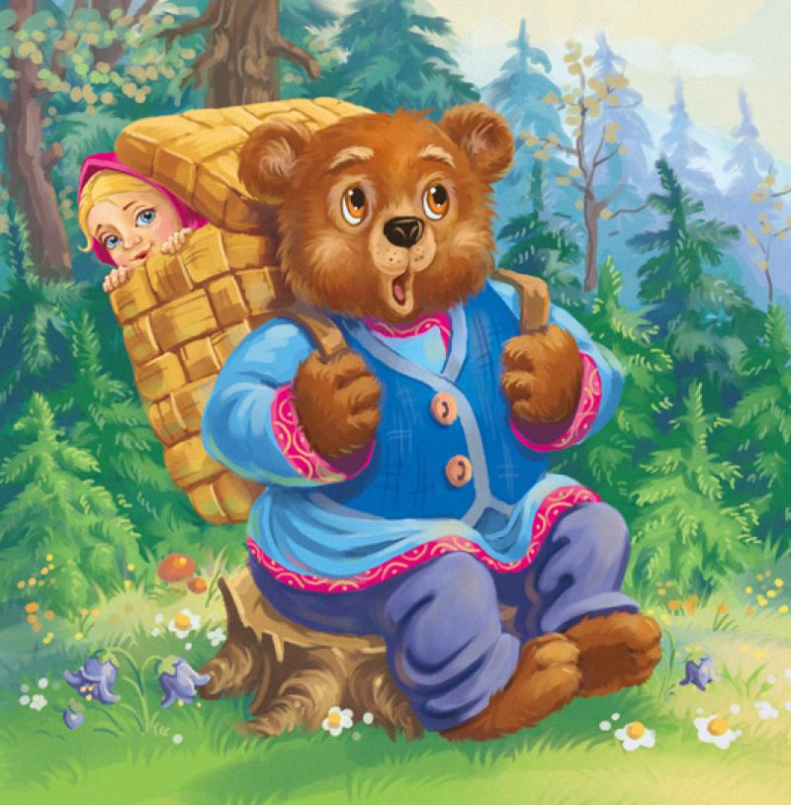

Упражнение для развития мышечной силы и подвижности язычка

Улыбнуться, открыть рот.
Пощёлкать кончиком языка, как цокают лошадки.

Едем, едем на лошадке
По дорожке гладкой.
В гости нас звала соседка
Кушать пудинг сладкий.
Мы приехали к обеду,
А соседки дома нету.


«Если ребенок не может заговорить»
- Больше говорите с ребенком, озвучивая все действия (кормление, купание, одевание), комментируя окружающее, произносите их четко, терпеливо, доброжелательно.
- Развивайте понимание речи, используя простые конструкции типа «Дай ручку»,«Где ножка?».
- Пойте ребенку перед сном. Лучше не менять часто репертуар.
- Вызывайте желание подражать взрослому. Это возможно, когда сочетаются эмоциональная заинтересованность и доступность слов, которые ребенок произносит во время совместных игр. Можно вместе удивляться увиденному:«Ух, ты!».
- Рассказывайте, читайте первые детские сказки, стихи.
- Не раздражайтесь, не стесняйтесь того, что ребенок не говорит. Не проявляйте излишнюю тревогу: у каждого свои сроки, свои проблемы.
- Не говорите при ребенке о его отставании.
- Не дожидаясь, пока ребенок заговорит, начинайте его учить различать предметы по размеру (большой–маленький), соотносить цвета, форму (дай такой же), количество (один-много).

Старший воспитатель Пупынина Л.В.

Муниципальное автономное дошкольное образовательное учреждение
центр развития ребенка-
детский сад № 7

АРТИКУЛЯЦИОННЫЕ УПРАЖНЕНИЯ ДЛЯ детей

Консультация для родителей

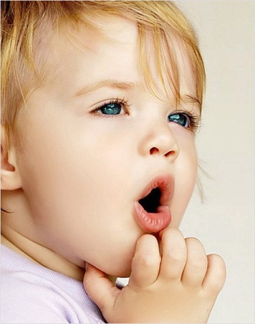

г.Курганинск
2015

